Pré-Projeto Final

Desenho Industrial Assistido por Computador – 199176

Destinatários:
Profª. Eneida González Valdés

1/2018 - Turma B

Drone U818A – 1.01

Líder: Pedro Henrique Souto Fernandes Jales 16/0141460
II Integrante: José Milton Cândido Alves Júnior 18/0042297
III Integrante: Lucas Viera de Jesus 16/0134081
IV Integrante: Samara Cordeiro de Souza 18/0027506

Este documento foi enviado no dia 30/05/2018

Pedro Henrique Souto Fernandes Jales

-------------------------------------------------------
Título: Drone U818A – 1.01

Resumo
O projeto a ser desenvolvido será um drone juntamente com seu controle remoto. Ambos serão desenvolvidos com o auxílio do software Catia v5, onde será realizada a modelagem de todos os seus componentes, o que envolve: sketcher, part design e assembly.
No sketcher é realizado o desenho em 2D, enquanto que no part design é dada a terceira dimensão. Por fim, no assembly é trabalhado a junção de todas as partes, resultando no produto final.
Entretanto, desconsiderou-se no projeto todo o circuito eletrônico, devido à complexidade do mesmo e por não ser o foco do projeto.

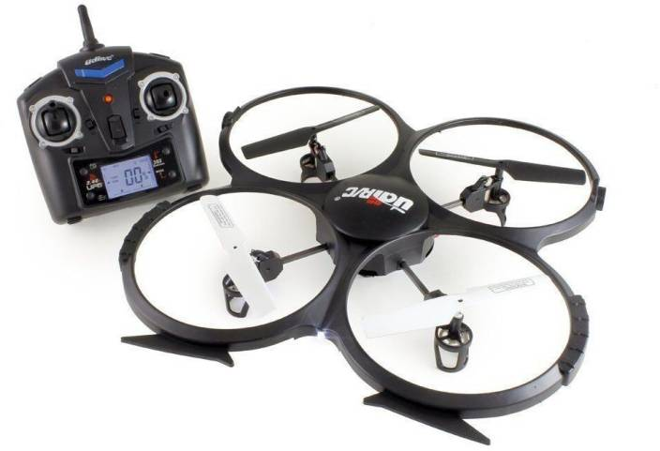
Figura 1, Drone U818A -1

Justificativa
O drone foi escolhido devido a sua aplicabilidade em diversas áreas, por exemplo, pode ser usado como meio para entretenimento e diversão. Porém, possui maior importância na área comercial de forma que pode ser utilizado para tirar fotografias (proporciona melhores ângulos e posições), também como veículo para entregas rápidas e ainda pode-se citar a sua atuação no campo bélico como forma de espionagem e monitoramento em guerras. Além disso, a complexidade do seu sistema de funcionamento composto por antenas de radiofrequência, câmeras de monitoramento remoto, baterias de alta eficiência e computadores de bordo inteligentes permitem a ele tomar decisões diante de situações críticas.

Tempo Estimado:
José Milton: 70 horas
Lucas Vieira: 57 horas
Pedro Henrique: 71 horas
Samara: 71 horas

Lista de Componentes (Part List)
Corpo principal:
- Carcaça do drone (superfície);
- Carcaça central de sustentação;
- Caixa da câmera;
- Esqueleto;
- Suporte do led frontal.

Conjunto da hélice:
- Braço;
- Eixo da hélice;
- Engrenagem do eixo;
- Hélice;
- Motor da hélice;
- Rolamento do eixo;
- Suporte da hélice;
13. Suporte do motor.

Controle Remoto:
- Antena;
- Botão analógico;
- Botão de balanceamento;
- Botão do menu;
- Botão on/off;
- Botão superior;
- Carcaça inferior;
- Carcaça superior;
- Peça interna inferior do controle;
- Suporte da antena;
- Tampa de proteção das pilhas.

Cronograma
José Milton:
- Botão analógico do controle (4 horas e 30 minutos).
-Tampa de proteção das pilhas (1 hora e 30 minutos).
-Botão on/off digital do controle (2 horas e 30 minutos).
-Suporte da antena (2 horas).
-Carcaça inferior do controle (60 horas).
-Braço (40 minutos).

Lucas Vieira:
-Motor da Hélice (2 horas).
-Hélice (12 horas).
-Eixo da Hélice (40 minutos).
-Botão do menu (40 minutos).
-Engrenagem do eixo (1 hora e 30 minutos).
-Carcaça do Drone (40 horas).

Pedro Henrique:
-Carcaça superior do controle (70 horas).
-Antena do controle (4 horas).
-Suporte do led frontal (30 minutos).
-Rolamento do eixo (30 minutos).
-Esqueleto do Drone (4 horas).
-Caixa da câmera (2 horas).

Samara:
-Suporte da Hélice (50 horas).
-Suporte do motor (6 horas).
-Peça interna inferior do controle (2 horas).
-Botão de balanceamento (5 horas).
-Carcaça central de sustentação (15 horas).
-Botão superior do controle (3 horas).

Imagens
